摘录，保留

是

1.



靖哥哥，我死以后，有三准三不准。我准你娶华筝，不许你娶别的女人，因为华筝是真心对你，你若娶了别的女人，我怕她会骗你。我准你为我立一个坟祭拜我，但不准你带华筝一起来祭拜我，因为我始终还是个小气鬼！我死后，我准你为我伤心一段时间，但不准意志消沉。

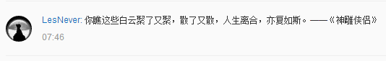

你瞧这些白云聚了又聚，散了又散，人生离合，亦复如斯。——《神雕侠侣》



什么才叫活着？金庸大师说过一句：大闹一场，悄然离去



我走过山的时候山不说话，走过海的时候海不说话，我的小毛驴滴滴答答，倚天剑陪我走天涯。人人都说我是爱上了杨过大侠，才在峨眉山上出了家，其实我只是爱上了满山的云和霞，像极了十六岁那年的烟花。



记得《射雕英雄传》里洪七公说：“老叫化一生杀过二百三十一人，这二百三十一人个个都是恶徒，若非贪官污吏、土豪恶霸，就是大奸巨恶、负义薄幸之辈。老叫化贪饮贪食，可是生平从来没杀过一个好人！”这段话我到现在还记得，人可以有点小癖好，但大义不能丢！感谢老爷子送我一个江湖，先生一路走好！

2.

3.